**ЛАБОРАТОРНАЯ РАБОТА №1**

**Геофизические исследования в скважинах**

**1 Цель работы**

скважина геофизический исследование

Ознакомление с промыслово-геофизической аппаратурой и оборудованием, технологией проведения геофизических исследований на скважине, способами измерения и регистрации геофизических параметров.

**2 Общая характеристика промыслово-геофизической аппаратуры и оборудования**

Геофизические исследования в скважинах служат для изучения геологических разрезов скважин, выявления и промышленной оценки полезных ископаемых, изучения технического состояния скважин и контроля процесса разработки нефтяных и газовых месторождений. С помощью геофизического оборудования в скважинах проводят сложные работы, связанные с испытанием и вскрытием продуктивного пласта, отбором грунтов и проб пластовых флюидов, ликвидацией аварий бурильного инструмента.

Для решения перечисленных выше задач промысловая геофизика располагает значительным арсеналом геофизических методов, основанных на изучении электрических, магнитных, ядерных, упругих и других свойств горных пород. Комплекс ГИС определяется целевым назначением скважин, особенностями геологического разреза, условиями бурения и характером ожидаемой геологической информации.

Геофизические исследования в скважинах проводятся с помощью специальных установок, которые включают наземную и глубинную аппаратуру, соединенную между собой каналом связи— геофизическим кабелем, а также спуско-подьемный механизм, обеспечивающий перемещение глубинных приборов по стволу скважины. Эти установки называют автоматическими каротажными станциями.

Наземная аппаратура, включающая совокупность измерительной аппаратуры, источников питания, контрольных приборов и скомпонованная в виде отдельных стендов, смонтированных в специальном кузове, установленном на шасси автомобиля, носит название лаборатории каротажной станции.

Под скважинной и геофизической аппаратурой понимают совокупность измерительных устройств, предназначенных для определения различных физических параметров в скважине. В большинстве случаев комплект скважинной аппаратуры включает в себя датчик (зонд), располагающийся вне скважинного прибора или входящий в его состав, передающую часть телеизмерительной системы, находящуюся внутри гильзы скважинного прибора, кабель и приемную часть телеизмерительной системы на поверхности. Информация со скважинного прибора и преобразуется па поверхности в геофизические диаграммы, отнесенные к глубине интервала регистрации.

Конструктивные особенности того или иного прибора определяются физическими основами метода, скважинными условиями и технологией проведения работ. Комплексные и комбинированные скважинные приборы с использованием многоканальных телеизмерительных систем позволяют за одни спуск-подъем регистрировать одновременно несколько физических параметров. Наибольшее распространение получили комплексные четырехканальные приборы на одножильном кабеле с частотной модуляцией сигнала и частотным разделением каналов. Скважинные приборы работают в условиях высоких давлений (до 120 МПа), температуры (до 250°С) и химически агрессивной внешней среды (растворы солей, нефть, газ и т. п.). При перемещении по стволу скважины они испытывают механические воздействия.

Спуск и подъем скважинных приборов осуществляются с помощью подъемника, кабеля, подвесного и направляющего роликов, устанавливаемых на устье скважины. В зависимости от типа и длины кабеля применяют подъемники с лебедками разных размеров и конструкций (ПК-2, ПК-4, ПК-С).

Подъемник представляет собой самоходную установку, смонтированную в специальном металлическом кузове на шасси. Спуск и подъем кабеля происходят при помощи лебедки типа ЛКПМ. Для подсоединения измерительной цепи лаборатории к жилам кабеля на лебедке устанавливается коллектор.

Подъемник имеет органы управления лебедкой и трансмиссией ее привода, приборы для измерения скорости движения кабеля, глубины его спуска и натяжения, световую сигнализацию и двустороннюю переговорную связь с буровой и лабораторией, приборы для освещения кузова и устья скважины, различное оборудование для проведения монтажных работ при геофизических исследованиях.

В процессе геофизических исследований должны быть известны данные о глубине нахождения, скорости перемещения прибора по скважине и натяжении кабеля. Кроме того, необходимо четко согласовать перемещение прибора по скважине с движением диаграммной бумаги, на которой регистрируются кривые измеряемых геофизических параметров. Это достигается применением блок-баланса или направляющего и подвесного роликов с датчиками глубины, натяжения и сельсиниой передачей.

Блок-баланс состоит из ролика для направления кабеля в скважину и подставки, устанавливаемой над устьем скважины и прижимаемой к столу ротора бурильным инструментом. В последнее время для направления кабеля в скважину используют направляющий и подвесной ролики. Направляющий ролик обычно крепится к подроторной раме основания буровой, а подвесной после установки датчиков глубины и натяжения и подсоединения к ним кабелей от смоточного устройства подъемника с помощью подвески закрепляют на талевой системе бурильной установки.

Геофизические кабели предназначены для спуска и подъема приборов при проведении геофизических исследований, прострелочно-взрывных работах, а также для отбора проб и образцов горных пород в скважинах, заполненных жидкостью или газом различной плотности, состава, температуры и давления. Жилы и броню кабеля используют в качестве линий связи. По кабелю подают питание к скважинным приборам и передаются измеряемые сигналы в наземную измерительную аппаратуру, где они регистрируются. Кабель применяют в качестве измерительного инструмента для определения глубины нахождения приборов в скважине.

В соответствии с назначением и условиями эксплуатации геофизические кабели должны обладать определенными свойствами: а) высокой механической прочностью, гибкостью и минимальным удлинением, б) малым электрическим сопротивлением токопроводящих жил, в) высоким сопротивлением изоляции жил.

При промыслово-геофизических работах применяют одножильные и многожильные кабели в защитной оплетке, резиновых шлангах и бронированные. Последние имеют существенные преимущества перед кабелями в оплетке и шланге. Они отличаются высокой прочностью, хорошей проходимостью в скважинах, заполненных промывочной жидкостью большой плотности, и имеют сравнительно небольшие диаметры.

Обычно сопротивление изоляции жилы нового кабеля около 100-150 МОм на 1 км при 20°С. В процессе эксплуатации оно снижается в связи с ослаблением изоляционных покровов. Для проверки изоляции жил кабеля используют мегомметры. Привязку шкалы глубин на диаграммах и уточнение фактических глубин нахождения скважинного прибора выполняют с помощью магнитных меток, нанесенных на кабель через 20—50 м.

**3 Технология проведения промыслово-геофизических исследований скважин**

В технологию проведения промыслово-геофизических исследований скважин входят подготовительные работы на базе и буровой, спуск-подъем приборов и кабеля, регистрация диаграмм, их предварительная обработка и оформление перед передачей в бюро обработки и интерпретации.

Подготовительные работы на базе включают: получение наряда на проведение геофизических исследований, проверку работоспособности аппаратуры, профилактический осмотр и проверку подъемника и лаборатории.

Работы на буровой начинаются в том случае, если к приезду каротажной партии буровая подготовлена к работе в соответствии с Техническими условиями на подготовку скважин для проведения геофизических работ. Геофизические измерения в скважине проводятся согласно требованиям Технической инструкции по проведению геофизических исследований в скважинах.

По прибытии на буровую проводятся следующие подготовительные работы:

1) устанавливают подъемник 2 (рис. 1) на 25—40 м от устья скважины так, чтобы ось лебедки была горизонтальна и перпендикулярна к направлению на устье скважины (ротор 12), после чего подъемник надежно закрепляют;

2) на расстоянии 5—10 м от подъемника устанавливают лабораторию 1;

3) разматывают кабель 6 с лебедки подъемника, протягивают его на устье скважины и подсоединяют к кабельной головке глубинный прибор (зонд);

4) устанавливают и закрепляют направляющий 7 и подвесной 5 ролики или блок-баланс;

5) заземляют лабораторию и подъемник при помощи отдельных заземлений 3;

6) проводят внешние соединения лаборатории и подъемника, станцию подключают к питающей сети 8, лабораторию — к датчику глубин 9 и подъемнику 10, а измерительную и питающую схемы лаборатории - к кабелю через коллектор подъемника 11;

7) устанавливают на подвесном ролике 5 или блок-балансе датчики глубин и натяжения, магнитный меткоуловитель;

8) поднимают подвесной ролик 5 с пропущенным через него кабелем с помощью бурового оборудования на высоту 25—30 м над устьем скважины;

9) устанавливают после спуска зонда или глубинного прибора в устье скважины показания на счетчиках, равные расстоянию от точки отсчета глубин скважины до глубинного прибора или зонда.

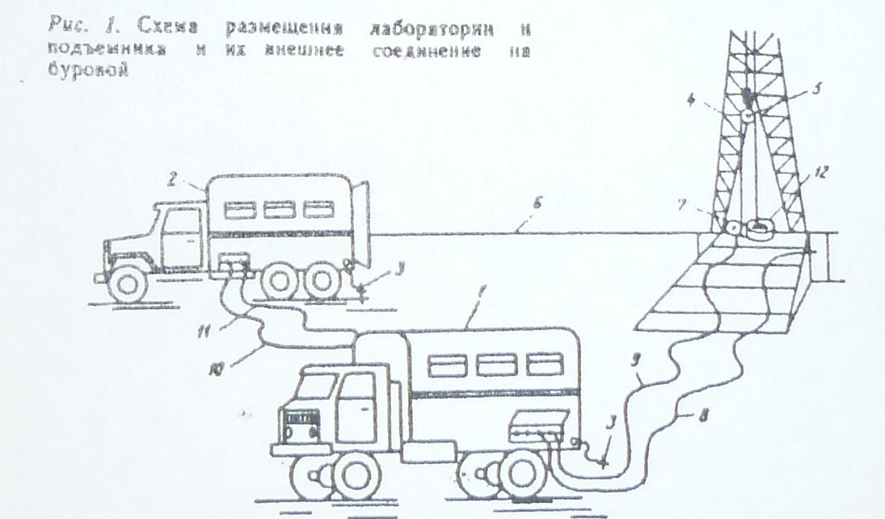

Спуск и подъем глубинных приборов на кабеле осуществляются с соблюдением мер предосторожности, контроля скорости его спуска и подъема, натяжения и глубины спуска для предотвращения перепуска кабеля в скважину и т. п.

Регистрация диаграмм изменения геофизического параметра по стволу скважины проводится при подъеме кабеля (в подавляющем большинстве случаев, исключение составляет термометрия) с максимально допустимой скоростью записи для данного метода ГИС.

После окончания работ на буровой оформляют и предварительно обрабатывают каротажные диаграммы, а затем сдают их в бюро обработки и интерпретации. Действующие скважины исследуются при их герметизированном устье с помощью лубрикатора.

СПОСОБЫ РЕГИСТРАЦИИ ГЕОФИЗИЧЕСКИХ ПАРАМЕТРОВ

Регистрация — запись в символической форме на материальном носителе значений измеряемых величин для их документирования, накопления и хранения. Существуют аналоговая и цифровая регистрации.

Аналоговая регистрация отображает численное изменение значения регистрируемой величины в графическом виде (в виде кривой, геометрического положения точки или отрезка и т. д.). В практике геофизических исследований скважин используется аналоговая форма регистрации, в результате получают график изменения измеряемого параметра (кажущегося электрического сопротивления, времени распространения упругих волн и т. п.) в функции глубины скважины, называемый диаграммой.

Аналоговая регистрация геофизических параметров обладает целым рядом недостатков, связанных с обеспечением необходимой точности измерений, помехоустойчивостью и быстродействием телеизмерительных систем, а также с интерпретацией данных геофизических исследований при помощи электронных цифровых вычислительных машин из-за трудности ввода результатов в виде диаграмм в вычислительную машину для последующей обработки. Отмеченные недостатки устраняются с использованием цифровой регистрации.

Цифровая регистрация отображает численное изменение значения регистрируемой величины физическими символами в виде цифрового или буквенного кода. Наиболее важное преимущество цифровой регистрации — удобство ввода в ЭВМ, что обеспечивает автоматизацию и большую производительность обработки и интерпретации данных геофизических исследований скважин, исключение ошибок, связанных с квалификацией интерпретатора.